Республиканская олимпиада
по школьному краеведению.

Великая Отечественная война .
«Под знаменем Победы!»

«Светлое знамя, покрытое тенью».

Автор: Гамзатова Наида Айдемировна
учитель истории
МКОУ «Кизлярская гимназия №6» им. А.С.Пушкина
368830 г . Кизляр ул Циалковского 14/б

г.Кизляр
2024
Оглавление.

Введение___________________________________________________3-4
1. История знамени________________________________________ __5
2. Золотая Звезда Героя России _______________________________ 6-7
3.Абдулхаким Исмаилов _____________________________________8-10
Заключение_________________________________________________11
Литература_________________________________________________ 12
Приложение

Введение.
Победа над фашистской Германией в мае 1945 года-событие эпохальное не только для нашего народа, но и для всего человечества. Оно породило День Победы, в ознаменование ее с июня 45-го у нас проводятся парады Победы на Красной площади в Москве. Появилась и полюбившаяся в народе песня «День Победы». В честь всемирно-значимого события нашими героическими воинами было водружено Знамя Победы над поверженным рейхстагом.
Актуальность: Вокруг Знамени уже многие десятилетия ведутся дискуссии: а каково оно, это Знамя и кто его установил. С каждым годом все острее встает проблема сохранения памяти о людях, чьим трудом и жизнью была завоевана Победа. Поэтому необходимо собирать и бережно хранить любую информацию о героическом прошлом Отечества.
Цель исследования– изучить историю Знамени Победы и легендарного фотоснимка.
Исходя из вышеназванной цели, мы ставили перед собой следующие задачи:
-познакомиться с материалами и с историей по факту водружения красного знамени Победы на здании Рейхстага;
-проследить судьбу одного из участников того великого события.
-провести беседу с родственниками Героя России, Абдулхакима Исмаилова.
- собрать фотографии, документы для подтверждения воспоминаний.
Меня, поразил парадокс: всемирно известный фотоснимок и почти полное неведение людей о том, кто же на этом снимке изображен, кто они, эти герои, которые в разгар еще не утихших боев, под шквальным перекрестным огнем с той и с другой стороны отважились на этот подвиг? Я сама попыталась провести маленький опрос: показывала фотоснимок ряду лиц - и пожилых, и молодых - и убедилась, что даже после телепередачи, которую многие не смотрят, и публикации в «Дагестанской правде» от 9 мая 1995 г. почти никто не смог ответить на вопрос, кто же на этом снимке запечатлен? «Все это было бы смешно, если бы не было так грустно... » - как сказал поэт. Между тем на снимке ясно и четко видны фигуры воинов Красной Армии. Одни из них водружал флаг, другой его поддерживает (подстраховывает), третий их охраняет. Кто же они, эти мужественные воины? Они известны, увы, не многим. Первым из них является сержант Алексей Ковалев, украинец из Киева, второй - Абдулхаким Исмаилов, кумык из Дагестана, третий - Леонид Горичев, белорус из Минска. Как будто сама судьба распорядилась, чтобы и здесь в этот исторический момент апофеоза ярко проявился интернационализм народа, несшего свет освобождения и раскрепощения от фашизма всем народам Европы и мира.
Объект исследования: Знамя Победы
Предмет исследования: история фотоснимка, запечатлевшего, как воины Советской Армии водружают знамя Победы над фашистским рейхстагом.
Гипотеза: Мы предполагаем, что Егоров, Кантария и Берест были не единственными солдатами, установившими Знамя Победы над Рейхстагом.
Новизна: на сегодняшний день существуют работы, посвященные теме: «Знамя Победы», однако мы решили изучить эту тему на примере воина-дагестанца, водрузившего Знамя Победы над рейхстагом.
Методы исследования: в исследовании был использован метод опроса и интервью.(поисковый, исследовательский, аналитический).

1.История Знамени
Свое начало известный исторический факт берет осенью 1944 года, когда Верховный главнокомандующий Вооруженными Силами СССР И.В. Сталин на официальном мероприятии упомянул в своей речи о том, что в ознаменование скорого разгрома немецко-фашистских войск нужно водрузить над Берлином Знамя Победы.
Когда была разработана Берлинская операция, командующий 1-го Белорусского фронта маршал Советского Союза Г.К. Жуков дал указания командующим армиями сообщить, как только первая из них достигнет немецкой столицы. Главнейшей частью плана по ее захвату было водружение Знамени Победы над Рейхстагом.
В Берлинской операции были задействованы сразу несколько армий 1-го Белорусского фронта. Ввиду неких обстоятельств основные усилия по штурму городского центра пришлись на 3-ю ударную армию. Так она стала «первопроходцем» у стен Рейхстага. На ее плечи легла ответственность за исполнение приказа товарища Сталина.
Но флага, который должен взять на себя роль символа победы, не дождались. В апреле 1945 года в 3-й ударной армии 1-го Белорусского фронта, оказавшейся первой в центре Берлина, из простого красного материала по приказу командующего 3-й ударной армии генерал-полковника В. Кузнецова было изготовлено 9 штурмовых флагов (по количеству дивизий, которые входили в состав армии).
Флаги были изготовлены по образцу государственного флага СССР в армейском доме Красной Армии под руководством его начальника майора Г. Н. Голикова. Знамёна были изготовлены из немецкого материала, взятого в одной из лавок Берлина. Звезда, серп и молот художником В. Бунтовым наносились от руки и через трафарет. Древки из распиленной доски к штурмовым флагам изготовил киномеханик, старший сержант А. Т. Габов. В ночь на 22 апреля штурмовые флаги были вручены от имени Военного совета 3-ей ударной армии представителям стрелковых дивизий. В их числе штурмовой флаг номер № 5, ставший Знаменем Победы.(Приложение 1)

2.Золотая Звезда Героя России.
Думаю, что я не одна размышляла над тем, что в этом факте (героизме одних и умолчании о нем других), как в капле воды, отражены свет и тени нашего недавнего прошлого. Да, в нем были и высокий патриотизм, и единение, и единодушие тех, кто безо всякой оглядки на то, к какой нации принадлежит, готов был пожертвовать всем, лишь бы спасти единое Отечество всех народов. И этот несомненный свет все ярче сияет нам из прошлого, в том числе и в немеркнущем подвиге тех, кто запечатлен навеки на фотоснимке.
И тут же рядом видится иное: была «высшая воля» человека, который вовсе не думал и не заботился об исторической справедливости, а целиком и полностью руководствовался своими политическими «усмотрениями», своими амбициями, своими личными пристрастиями, наконец, которые в годы его властвования становились «высшим законом» для всех.
Мы отдаем должное подвигу М. Егорова и М. Кантария. Да, они и десятки других действительно установили знамена и флаги на крыше рейхстага. Вот, в частности, что об этом пишет газета «Правда» от 30 апреля 1990 г.: «... в ночь на первое мая на крыше рейхстага было установлено знамя Военного Совета 3-1 ударной армии, известное под номером 5 . После непосредственного приказа Ф. Зинченко его водрузили разведчики 56го полка М. Егоров и М. Кантария, которых сопровождал лейтенант А. Берест...». Свое знамя, по свидетельству М. Егорова и М. Кантария, они прикрепили к скульптуре конного рыцаря кайзера Вильгельма, которая находилась с восточной стороны здания, над депутатским входом. Перенесенное ими позднее, 2 мая, на купол рейхстага, Красное Знамя № 5 стало считаться Знаменем Победы советского народа в Великой Отечественной войне.
Исторический фотоснимок, запечатлевший, как воины Советской Армии водружают знамя Победы над фашистским рейхстагом, хорошо знаком нам по учебникам истории. Снимок, как и само знамя, стал одним из символов Победы нашей страны в войне против фашизма. Однако - кто запечатлен на нем - стало известно широкой общественности лишь через полвека после 9 мая 1945 года. (Приложение 2)
Впервые на всю страну об этом сообщили 11 мая 1995 года по Российскому телевидению в передаче "Подробности", посвященной 50-летию Великой Победы над фашизмом. Вел передачу известный тележурналист Николай Сванидзе .В ней речь шла о фотоснимке, известном всему миру, а не только гражданам бывшего Союза ССР.
Более чем через полвека телевидение помогло осуществить историческую справедливость! В 1996 году подвиг нашего земляка, уроженца селения Чагар-Отар Хасавюртовского района Абдулхакима Исмаилова, водрузившего вместе с боевыми товарищами Знамя Победы над рейхстагом, был оценен по достоинству. Многое сделал для этого друг
А. Исмаилова профессор Ш. Магидов, в свое время лично написавший обращение к Президенту России. И вот в возрасте 78 лет Абдулхакиму Исмаилову был вручен высший символ воинской доблести страны - Золотая Звезда Героя Российской Федерации.

3. Абдулхаким Исмаилов.
Абдулхакима Исмаилова ушел из родного села на войну 19-летним юношей и, став разведчиком, воевал почти на всех фронтах. Освобождал Одессу, бился за Сталинград. На его пиджаке едва хватало места для орденов и медалей. (Приложение 3)
Абдулхакиму долго не верили, как и не верили тому, что знамя это поднимал он дважды. Сначала — когда с боем взяли Рейхстаг, второй раз — через несколько дней по приказу командира, специально для истории военной хроники.
Все встало на свои места в 1996 году, когда автор легендарного снимка — фотокорреспондент Евгений Хайдей — сам рассказал об этом подвиге разведчиков в телеэфире.
Запечатленные на нем солдаты явно не были Михаилом Егоровым и Мелитоном Кантария, совершившими, по канонической версии, этот подвиг. Начались розыски. Вскоре в программе известного тележурналиста Николая Сванидзе оказался пожилой киевлянин Алексей Ковалев. Когда ему показали ту фотографию, он мгновенно ответил: «Да это же я, а рядом Леня Горычев из Минска и Абдулхаким Исмаилов из Дагестана!». По словам Евгения Халдея, они были первыми, кто водрузил победное знамя над рейхстагом, и весь мир видит именно их на снимке.
Оказывается, что в 1946 году был еще свидетель этого события — Герой Советского Союза Кади Абакаров, который поведал о подвиге Абдулхакима школьному историку — Расулу Газиеву из Агвали, но волею судьбы герой оставался безвестным еще 50 лет.
Кади Абакаров привел цитату из книги Расула Газиева «Укротитель тигров»:
— Посмотри, Исмаил, на этот флаг. Будешь рассказывать после войны своим землякам в Дагестане, как мы водрузили его, и как ты сидел в кресле Гитлера…Я был удивлен и обрадован, что среди этих храбрецов находился и мой земляк из Дагестана. Мы поздоровались, потом обнялись и долго трясли друг друга. Его товарищи тоже были рады встрече земляков, в честь чего дали салют из автоматов! На груди моего земляка я увидел ордена Красного Знамени, орден Славы III степени и медаль.
Мне посчастливилось познакомиться с родной племянницей Абдулхакима Исмаилова, с Мусакаевой Ханум Абдурагимовной, которая согласилась рассказать о своем героическом дяде. ( Приложение 4)
Ветеран Великой Отечественной войны, водрузивший весной 1945 года знамя Победы над рейхстагом, Абдулхаким Исакович Исмаилов родился 1 июля 1916 года в селе Чагаротар Хасавюртовского района Дагестана.

В 1939 году был призван в армию Хасавюртовским военкоматом, принимал участие в финской военной кампании.
После начала Великой Отечественной войны воевал на Украинском фронте в составе 82-й гвардейской стрелковой дивизии, после в 83-й отдельной гвардейской разведывательной роте.
В конце войны служил в 8-й гвардейской армии, 83-й стрелковой дивизии, 101-й отдельной механизированной разведывательной роте 1-го Белорусского фронта.
Перейдем к нашему диалогу с племянницей Абдулхакима Исаковича Исмаилова :
— Что интересного, рассказал Абдулхаким Исмаилов ? Что ему досталось из кабинета Гитлера?
— В кабинете стояла стенка. Когда они ее открыли, обнаружили кожаный плащ и хромовые сапоги. Плащ оказался впору моему дяде и ребята сказали: Абдулхаким, носи на здоровье! Он ребятам предложил взять сапоги, которые оказались тоже его размера. Он снял свою шинель, приспособил погоны к кожаному плащу и на крыше рейхстага сфотографировался в этой кожанке. Полковое начальство, зная, откуда у него кожанка и сапоги, предлагали продать им эти вещи за любую цену, но он отказался.
— Когда, Абдулхаким Исакович впервые увидели известную всему миру фотографию?
— После войны друзьям, землякам он рассказывал о том, что был участником штурма рейхстага и установил со своими товарищами знамя над рейхстагом, но никто не хотел этому верить. Через 18 лет один молодой воин, уже обучаясь в военной академии, нашел фотокорреспондента Евгения Халдея и получил от него оригинал известной фотографии с дарственной надписью.
—Что рассказывал он о Егорове и Кантария, водрузивших Знамя Победы над рейхстагом?
— О них в Германии он ничего не слышал. Им было известно ,что знамя водрузили А. Ковалев, А. Исмаилов и Л. Горичев.
Через некоторое время, когда 9 мая стали отмечать как праздник Победы, другое Знамя Победы, хранившееся в музее Советской Армии по Красной площади пронесли Егоров и Кантария.
—Принимал ли Абдулхаким Исмаилов участие на этом параде?
— Для участия в Параде Победы недостаточно было одного мужества. Специальная комиссия подбирала бойцов и командиров одного роста. Четыре сантиметра лишнего роста лишили его этого счастья.
—Расскажите про фото ,на котором запечатлен ваш дядя, что он сам рассказывал?

— С боями он прошел всю Украину, Белоруссию, Польшу, Прибалтику, освобождал Запорожье, Одессу и Варшаву. Об эпизоде со знаменем Исмаилов говорил исключительно в узком кругу. И только после короткого телеинтервью другого героя, Алексея Ковалева, который по фамильно назвал всех запечатленных на снимке солдат, стало известно, что среди них есть и разведчик, дагестанец Абдулхаким Исмаилов. Слова были подтверждены множеством фактов. Так, медаль Героя, уже России, нашла своего обладателя спустя 50 лет.
9 мая в семье Исмаиловых - всегда большой праздник. При жизни в доме ветерана накрывали огромный стол, за которым можно было увидеть даже незнакомых людей, они приходили пожать руку и пожелать здоровья легендарному человеку, которое, кстати, было отменным, несмотря на 3 ранения. И после смерти родные не нарушают традицию. В семейном кругу вспоминают не столько фронтовые истории, о них ветеран говорил крайне неохотно, а о том, каким Абдулхаким Исмаилов был отцом, дедом, дядей и другом.
— Когда, он был демобилизован из рядов вооруженных сил?
—Демобилизован в октябре 1945 г. по ранению. В годы войны был ранен 3 раз.
— Какими орденами был удостоены к концу войны, Ваш дядя?
— 10 мая 1945 г. в Берлине, был награжден двумя орденами Боевого Красного Знамени, орден Славы III степени и еще медаль. Сам он подарил мне фото, подписанное его . (Приложение 5)
В 1996 году указом Президента РФ Абдулхакиму Исмаилову было присвоено звание Героя России "За мужество и героизм, проявленные в Великой Отечественной войне".
За свои подвиги он также был награжден орденами Отечественной войны 1-й степени, Красного Знамени, медалями "За отвагу", "За освобождение Варшавы", "За взятие Берлина".
После войны Исмаилов вернулся в родное село, работал в колхозе.
Именем Героя России названа школа в его родном селении Чагаротар Хасавюртовского района.
В 2006 году в честь Исмаилова была названа обнаруженная учеными планета в солнечной системе, по своим масштабам в несколько раз превышающая Землю.
Абдулхаким Исмаилов скончался 16 февраля 2010 года.

Заключение.
Выбранная мной тема исследовательской работы не только актуальна, но и интересна и имеет практическую значимость. Работая над раскрытием вопросов, поставленных в ходе изучения темы, я сделала вывод о том, что память остается жива по сей день.
Никто не забыт, ничто не забыто... Как часто мы повторяем эти слова, не задумываясь об их глубинном смысле. Они сегодня превратились в некий штамп. К сожалению, в действительности многие настоящие герои Великой Отечественной если и не забыты совсем, то до сих пор остаются в тени.
В характере настоящего героя в тесном единстве сочетаются самые высокие моральные качества – честь и достоинство, железная воля, доброта и скромность. Скромность, очевидно украшает героя больше ,чем ордена и звания. Но о герое должен знать народ.
Таким славным воином, совершившим вместе с боевыми товарищами бессмертный подвиг в годы Великой Отечественной войны, является Абдулхаким Исмаилов. Однако в силу различных обстоятельств высокое звание – Героя России было присвоено А.И.Исмаилову лишь через 50 лет после совершения подвига.
Сохранения для грядущих поколений чистых, окруженных ореолом славы имен настоящих героев в наше время становиться высшей степени важным духовно –нравственном отношении делом.
Без сомнения, война оставила глубокий след в душе героя моего повествования.
Я испытываю гордость, что с нами рядом жил отважный воин, легендарный разведчик, герой России Абдулхаким Исакович Исмаилов.
Знамя, установленное на куполе Рейхстага Егоровым, Кантарией и Берестом 1 мая 1945 года, не было единственным. Гипотеза подтвердилась.
Таким образом на всемирно известных фотографиях Евгения Халдея «Знамя Победы над Рейхстагом» в действительности были запечатлены не Алексей Берест, Мелитон Кантария и Михаил Егоров, а бойцы 8-й гвардейской армии: Алексей Ковалёв, Абдулхаким Исмаилов и Леонид Горичев.
Нам, подрастающему поколению, необходимо чтить память о погибших в годы Великой Отечественной войны, уважать тех, кто остался в живых, трепетно относится к их воспоминаниям. Мы должны предвидеть, что через несколько лет не останется ни одного ветерана войны, а память о них должна передаваться из поколения в поколение.

Литература.
﻿
- Журнал "Дагестан" №2(17), 2005 г

- М.Воениздат «История Великой Отечественной войны Советского Союза 1941-1945 гг.» 6 томах , 1963

3.Ш. Магидов ВЕСТНИК ИНСТИТУТА ИАЭ, 2005, № 2.С. 42 – 48.

Источник : воспоминания Мусакаевой Х.А.

https://ria.ru/20100217/209635893.html

https://tanci-kavkaza.ru/

http://www.moidagestan.ru/famous/ismailov_abdulhakim_isakovich

Приложение 1 Штурмовой флаг номер № 5

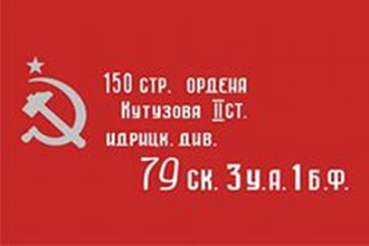

Приложение 2 Исторический фотоснимок, запечатлевший,
как воины Советской Армии водружают знамя Победы
над фашистским рейхстагом.

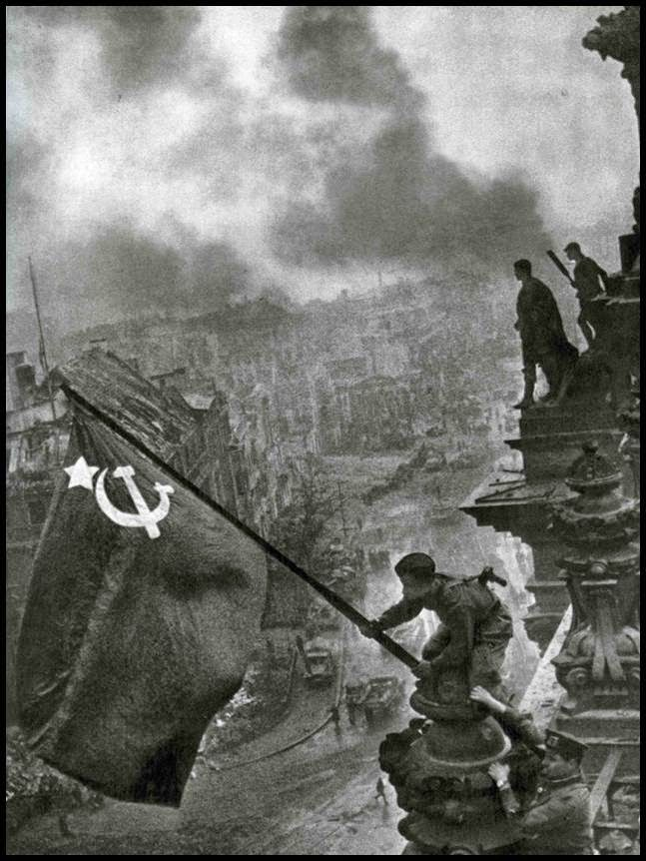

Приложение 3 Исмаилов Абдулхаким Исакович.

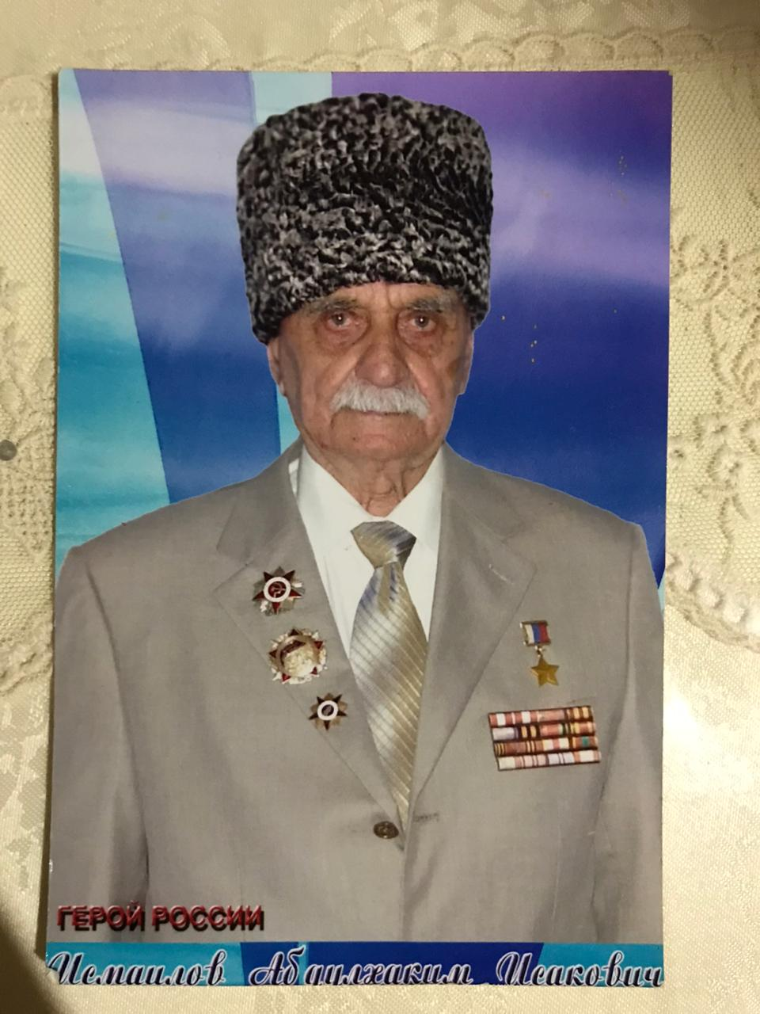

Приложение 4 Мусакаева Ханум Абдурагимовна,
племяница Исмаилова Абдулхакима Исаковича.

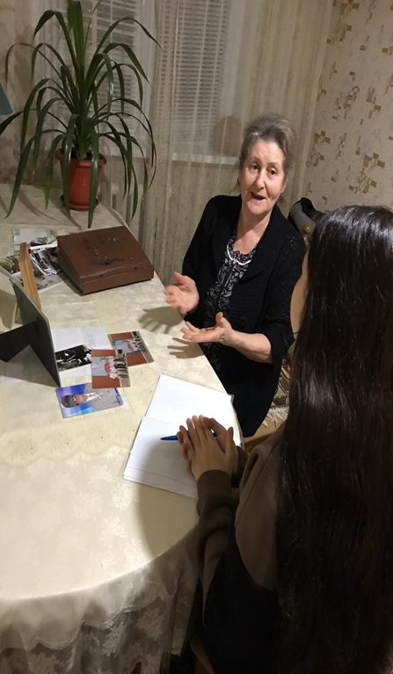

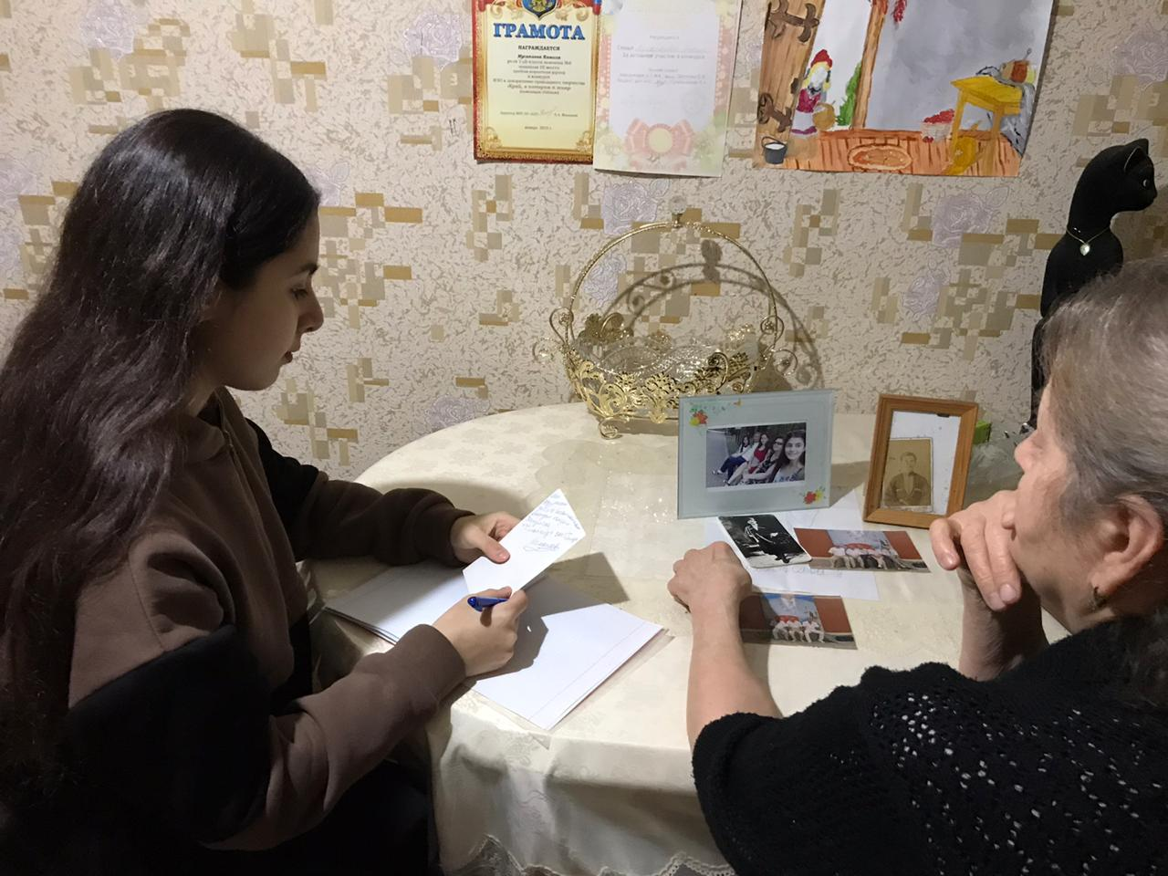

Приложение 5 Фото подписанное Абдулхакимом Исмаиловым.

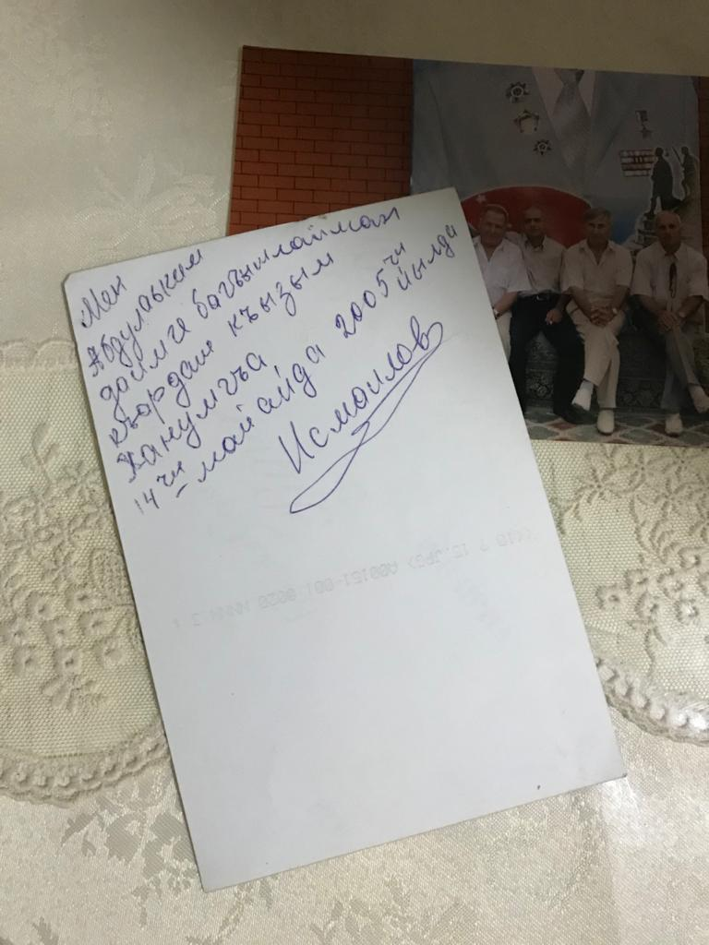

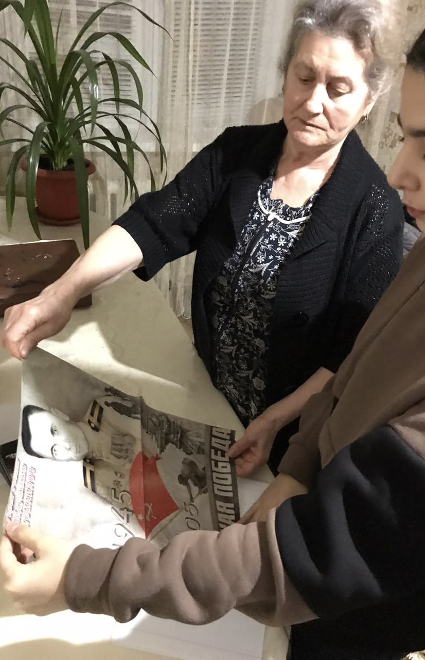

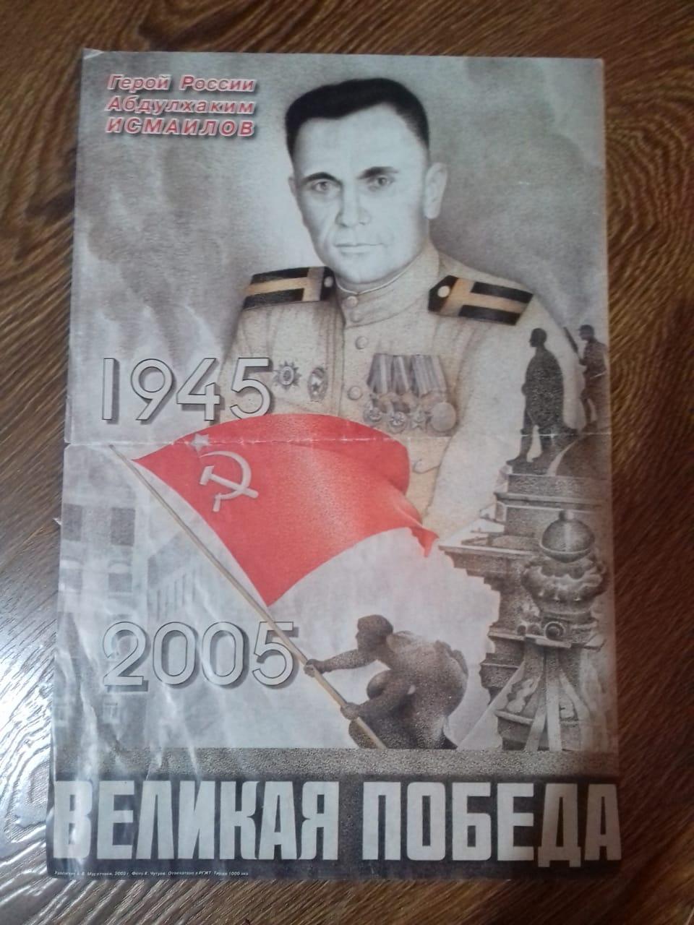

История Великой Отечественной войны Советского Союза 1941-1945 гг. 6 томах – М.: Воениздат, 1963.
https://tanci-kavkaza.ru/
https://tanci-kavkaza.ru/
https://ria.ru/20100217/209635893.html
Ш. Магидов ВЕСТНИК ИНСТИТУТА ИАЭ, 2005, № 2.С. 42 – 48.
Журнал "Дагестан" №2(17), 2005 г
https://news.rambler.ru/politics/5380782/?utm_content=news_media&utm_medium=read_more&utm_source=copylink
воспоминания Мусакаевой Х.А.
воспоминания Мусакаевой Х.А.
воспоминания Мусакаевой Х.А.

